**支付渠道签约授权**

**产品需求说明书**

1. **背景和目标：**

根据《人民银行关于规范代收业务的通知》，保费扣收属于《通知》规定的代收业务使用场景；办理首笔代收业务时需取得付款人的授权，并在业务处理过程中逐笔确认代收业务协议约定事项以及收款人与付款人的授权状态。

根据以上通知，结合我社目前对接的支付渠道，需分别对接通联和保融融汇通的统一签约接口，以确保后续顺利切换到签约授权模式。

1. **需求内容：**
2. **通联和保融融汇通分别整合并提供统一签约接口：**

通联的统一签约接口适用于“协议支付”和“保银通产品”。

1. **接口文档：**
2. **保融融汇通渠道接口文档**

单笔  
首次签约：3.3.13 3.3.14 签约解约的请求和返回。3.3.16-3.3.17 为发送验证码的请求和返回  
单笔签约扣款：3.3.24-3.3.27 。3.3.18 3.3.19查询的请求和返回

续期存量客户签约：3.2.23 3.2.24 3.2.25 3.2.26

111G1：实时单笔同行签约代收交易  
211G1：实时单笔同行签约代收交易状态查询  
311A2：签约解约信息申请验证码  
311D2：签约发送验证码验证  
211A2：签约解约信息查询  
批量  
3.2.5-3.2.8 为批量交易接口（存量数据导入需使用该接口，续期走该通道），指令类型要采用如下：  
112G0：批量同行签约代收  
212G0：批量同行签约代收查询  
3.2.23-3.2.26为存量数据的导入和查询。

**（2）通联渠道接口文档：金服宝签约接口规范**

此前保银通产品上线前，因建行要求签约授权后方可扣款，已根据该接口文档开发了签约相关功能。

1. **签约及扣款流程、签约要素、签约结果同步方式：**

**签约要素：**手机号码+姓名+银行卡+证件类型（身份证）+证件号码一致的情况下，客户在我社同一

渠道仅需要一次签约，后续代扣无需再次签约。

**签约结果同步方式**：保融融汇通渠道对接的**中、农、工、建、邮储**银行为**同步**返回签约结果，招行为异步返回；通联渠道对接的银行均为异步返回通知结果。

1. 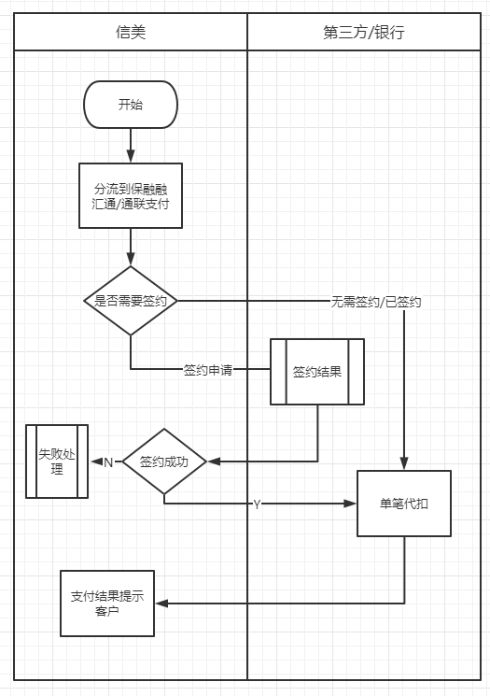**签约失败处理流程：**

（1）客户原因：短信链接，补签约

（2）非客户原因：运维处理

1. **签约方式：**

**验证码回填/线下短信模式：**

以上两种方式我社之前均已开发过，目前具体哪个银行使用哪种方式暂时无法确定。但前端页面此前均有过展示。

1. **业务场景：**

**A.调用我社收银台签约主流程描述：**

1. 线下短信模式：

填写开户行所在地，手机号，系统提示用户“您的银行卡需要进行签约，签约成功才能正常扣款，点击”签约支付”/”确认支付”后，请您留意银行发送的签约短信，并请按短信内容回复“，用户勾选授权书后，点击支付按钮；

系统调用签约申请接口，签约发起后页面跳转：

PC/APP：弹窗提示用户“已发起签约支付，请及时回复银行短信。如未在5分钟内完成签约，请重新进入订单进行签约支付或更换支付方式“。提示消失后系统跳转至“我的保单”页面，并将支付结果通过站内信和短信方式发送给客户。

* H5：进入签约提示页面，告知用户“已发起签约支付，如未在5分钟内完成签约，请重新进入订单进行签约支付”。
* 签约成功，系统自动调用代扣接口进行扣费，保单状态更新为“收费中”，并将扣费结果发送给客户，用户点击站内信即可进入“我的保单”页面查看订单。
* 签约失败，保单状态为“待支付”，若客户原因的签约失败提示返回。

1. 验证码回填模式：

点击发送校验码（系统调用账户协议签约接口）获取校验码，勾选授权书后，点击“确认支付”按钮，调用兴业银行短信验证接口验证客户填写的校验码是否通过。

* 通过则签约成功，调用代扣接口进行扣费。
* 不通过则签约失败，提示返回码映射的错误原因。

**线下短信模式页面展示**

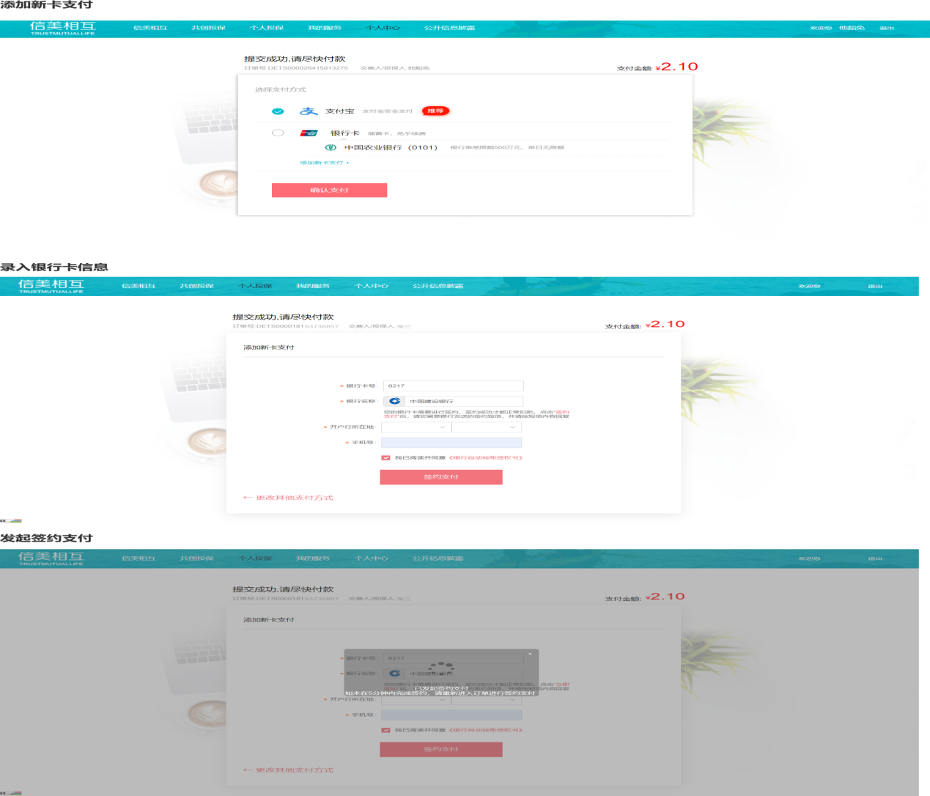**以PC支付页面为例：**

**情况二：验证码回填**

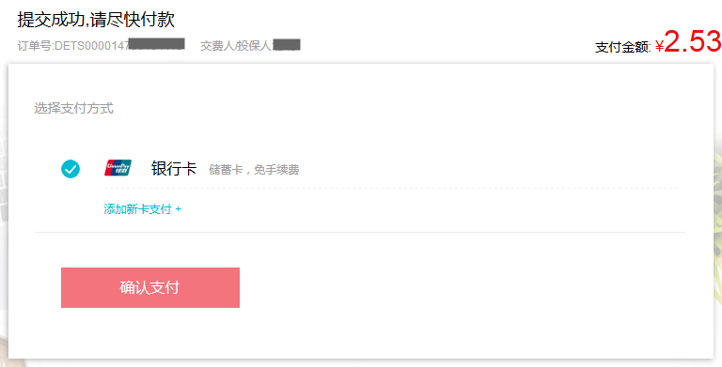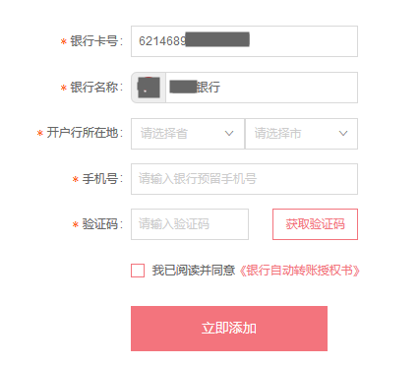**以APP/H5支付页为例：**

1. **契约：**

收费界面客户完成银行卡信息录入后。

**（2）保全：**

客户做保全申请：交费账户变更及保全收费业务录入新的银行卡信息时。

**（3）续期：**

目前的存量数据届时会进行导入，但如用户在续期扣费前单方面解除签约或者用户的签约协议失效、不存在，导致扣费失败。则将扣费结果发送给客户，客户点击短信中的链接进行补签约。

同时，拟新增签约入口，便于客户随时签约，无需等待续期短信。详见需求：



1. **渠道通过API接口对接，调用我社FMT收费的签约流程待确认。**

**以上流程中涉及的签约，暂不在本次需求中提出。后续单独提交。**

1. **存量数据导入问题：**

对接签约接口后，渠道协助进行存量数据导入。

目前保融融汇通渠道、通联渠道对接的保银通产品（不含建行）不需要补签约，存量数据导入到银行，银行会做一个签约，签约完成后返回数据给我们，交易时候带上这些信息即可。

通联对接的协议支付产品及保银通对接的建行无法进行存量数据导入，需补签约。

1. **兴业“汇收付”渠道及不通过支付渠道对接的民生、招行签约处理方案：**

因有银保通业务，以上三个银行首期保费由银行代收，不在我社平台做签约。

收取续期保费时：

兴业：使用兴业“汇收付”渠道，现已实现签约，本次无需再次改造。

民生：使用我社通联渠道对接的民生银行进行续期扣费，即包含在上述提到的流程中。渠道协助做存量数据导入。

招行：挺好保产品需将客户首期的签约信息和收款信息发送给招行，校验通过后完成续期代扣；其余产品使用保融融汇通渠道对接的招行进行续期扣费，也包含在上述流程中，渠道会进行存量数据导入。

1. **现有支付渠道对接的银行：**

通联对接了“协议支付”和“保银通产品”。“协议支付”对接了广发银行、平安银行、交通银行、建设银行、上海银行、光大银行、中信银行、北京银行；“保银通”对接了民生银行、浦发银行、中国银行、工商银行、建设银行、农业银行。

保融融汇通渠道对接了中国银行、建设银行、农业银行、工商银行、招商银行、邮政储蓄银行。

